# DZ_5

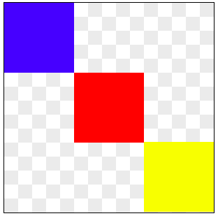Float

**Задание 1.** Добавьте изображениям классы. В классах укажите свойство float:left. Изучите как изменится вывод страницы. [Codepen](http://codepen.io/Asmodey/pen/LVmMqV)

Выровняйте изображения поочередно по левому и по правому краю.

**Задание 2.** Используя свойство [float](http://w3.org.ua/html/svoystvo-float-obtekanie-elementov/) сделайте три блока идущие в один ряд (три колонки). [Codepen](http://codepen.io/Asmodey/pen/GJdegY). Обратите внимание, что при выстраивании блоков в ряд, родительский элемент «схлопывается». Предотвратите «схлопывание» используя свойство clear:both.

**Задание 3.** На основе предыдущего примера постройте сетку блоков (4 на 4 блока) [Codepen](http://codepen.io/Asmodey/pen/XbqGbp).

**Задание 4.** Выполните верстку сайта состоящую из блочных элементов (см.рис dz_5_4.png).

## Блочная верстка. Div

**Задание 5.** Выполнить верстку landing-page используя свойство float. Ссылка на github <https://github.com/luschenko/docua>.

**Задание 6.** Используя код HTML представленный ниже, с помощью позиционирования элементов добейтесь расположения представленного на картинке. Тип позиционирования: absolute. [Codepen](http://codepen.io/Asmodey/pen/JdLdPb)

Обратите внимание на фон. Серый квадратик имеет ширину и высоту 20px. Результат должен выглядеть так:

**Задание 7.** Используя предыдущее задание и способ позиционирования absolute добейтесь следующего результа:

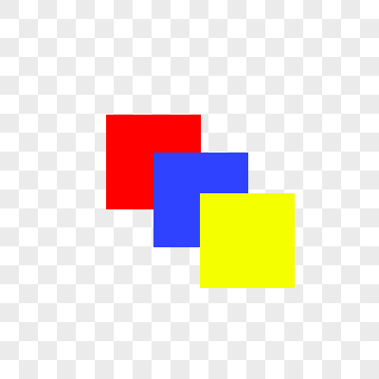

Подсказка: для получения такого результата используйте z-index.

**Задание 8.** Используя свойство position: absolute соберите домик. [Codepen](http://codepen.io/Asmodey/pen/wamavY)

**Задание 9.** Выполните верстку макета используя position: absolute. Ссылка на github: <https://github.com/luschenko/water_world_div>

## 